Miércoles
03
de Febrero

Primero de Primaria
Conocimiento del Medio

“Combino y varío mis alimentos”

Aprendizaje esperado: Reconocerás las distintas partes del cuerpo, y practicaras hábitos de higiene y alimentación para cuidar su salud.

Énfasis: Reconocerás la importancia de combinar y variar los alimentos para cuidar la salud.

¿Qué vamos a aprender?

Entenderás lo importante que es consumir alimentos variados y aprenderás a combinar los distintos grupos de alimentos para que tu cuerpo obtenga todos los beneficios de cada uno de ellos.

Compartirás con tus familiares, y de esta forma podrás colaborar con ellos en la preparación de platillos muy ricos, sanos y nutritivos. Sabemos que eres pequeña o pequeño para acercarte a la cocina, con lo que veras el día de hoy tendrás el conocimiento para opinar, sugerir y decidir cómo llevar una buena alimentación.

Para esta sesión ten a la mano tu libro de texto de conocimiento del medio de primero.

¿Qué hacemos?

Primero te explico que comer y alimentarte son dos cosas muy diferentes. Comer es algo que haces todos los días sin pensarlo mucho, pues tu organismo lo pide para vivir. Alimentarse, por otro lado, es una decisión responsable que se hace pensando y considerando todo lo que necesitas para que tu cuerpo esté sano y fuerte.

No es la cantidad de comida lo que te hace crecer más rápido ni más alta o alto, por lo que comerte un pollo completo no te haría crecer más ni más rápido, sino la combinación adecuada de los diferentes grupos de alimentos. Por otro lado, quiero decirte que no debes preocuparte por ser más alto o por crecer rápido, lo que importa es que estés sano. Si te llegaras a comer un pollo completo no crecerías más rápido, no, lo que seguramente te pasará es que tendrás un dolor de estómago terrible, por lo que debes consumir los alimentos en porciones moderadas.

Es muy importante que tengas a la mano tu libro de Conocimiento del Medio de primer grado, en las páginas 75 y 76, así podrás seguir la sesión y repasar todo lo aprendido.

https://libros.conaliteg.gob.mx/20/P1COA.htm?#page/75
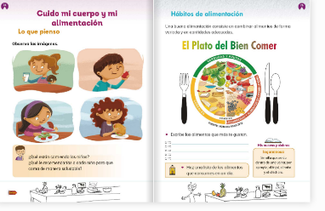

Comienza por reconocer que hay alimentos para todo: Para ayudarte a crecer, para darte energía y para ayudar a defenderte de enfermedades es importante saber qué beneficios brindan los alimentos y lo que hacen en tu cuerpo para mantenerte sana y sano.

Alimentos que te dan energía encontramos: El pan, las pastas con las que puedes preparar, por ejemplo, una sopa, también está la miel, la avena, los cacahuates, las nueces y el maíz. Estos alimentos tienen nutrimentos que te ayudan a activar tu cuerpo y lograr que realices todas tus actividades del día con mucha energía, desde despertar, bañarte, tomar tus clases, platicar, jugar, caminar y hacer la tarea.

Esto te explica por qué algunas niñas o niños se cansan o se quedan dormidos con frecuencia, puede ser que no estén comiendo alimentos que les proporcionen energía.

Sin embargo, también hay que moderar el consumo, porque comerlos en exceso puede provocar problemas de salud como la obesidad.

En los alimentos que te ayudan a fortalecer tus defensas y estar protegido de enfermedades encontramos toda la gran variedad de verduras y frutas, por ejemplo, el brócoli, los chayotes, los berros, las acelgas, los aguacates, el plátano, la naranja, la guayaba, los tejocotes, las manzanas. Estos alimentos contienen muchas vitaminas y minerales, que te ayudan a protegerte de las enfermedades.

A veces niños y niñas como tú no asisten muy seguido o faltan a clases, se enferman con frecuencia y se pierden de los juegos en el recreo, y no les gusta comer frutas ni verduras. Lo que les pasa es que necesitan alimentarse sanamente.

Por eso precisamente hay que consumir muchas frutas y verduras, para estar bien protegidos y ayudar a tus defensas a estar activas y listas para combatir cualquier enfermedad, además, estos alimentos te aportan agua a tu cuerpo, y ayudan a mantenerte hidratado, tomar agua diariamente es muy importante para tu cuerpo.

También hay alimentos que participan en la construcción de huesos y músculos grandes y fuertes: como pollo, la carne, el pescado, la leche, el huevo, los frijoles, las lentejas y los garbanzos. Estos alimentos son ricos en proteínas y se encargan del crecimiento, no solo de la estatura y el desarrollo, sino, también de que te crezcan las uñas y el cabello. En caso de tener alguna herida, también te ayudan a que sane rápido.

Los adultos ya no aprovechan de igual manera los alimentos, pero les ayuda a mantenerse saludables, ya no pueden crecer más, sin embargo, todas las niñas y niños como tú sí seguirán creciendo. Recuerda siempre que lo importante no es cuánto mides, sino que estés sano para desarrollarte adecuadamente.

Qué te parece si haces un rico menú de diferentes alimentos, de esa forma puedes aprender a combinar y variar todo lo que debes de comer, ¿Listo/a?

Pon mucha atención a las indicaciones.

Observa la tabla que se encuentra abajo, la primera columna dice: Desayuno, colación, comida, colación y cena. En cada una de estas comidas, tienes los tipos de alimentos que necesitas, los que aportan energía, los que participan en la protección o en la construcción, así sabremos qué tipo de alimentos debes comer.

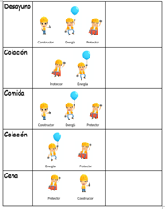

También encontrarás una tabla más donde están agrupados los alimentos por el tipo de beneficio que dan, ya sea por alimentos energéticos, alimentos protectores o alimentos constructores.

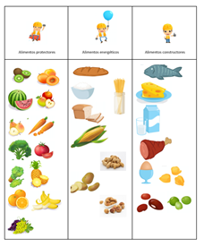

Tendrás que ir eligiendo el tipo de alimento para preparar tu menú, desde el desayuno hasta la cena. Ten presente que para las colaciones es recomendable consumir algo ligero como semillas, por ejemplo, cacahuates, nueces, almendras o alguna fruta o verdura.

La imagen siguiente es una sugerencia de menú.

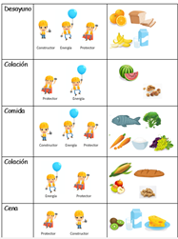

Durante la elaboración del tu menú podrás ir aportando reflexiones acerca de los beneficios de los alimentos, así como precisar que el significado de “variado” se refiere a consumir diferentes alimentos de cada grupo, por ejemplo, distintas verduras o frutas, o distintos cereales.

Has realizado un gran trabajo, felicidades.

Recapitulación de las ideas más importantes:

- Aprendiste que los alimentos proporcionan diferentes beneficios en tu cuerpo, como protegerte, proporcionan energía, construirlo o repararlo.

- La variedad de los alimentos es fundamental, porque de esta forma logras fortalecer todo lo que el cuerpo necesita, por ejemplo, para crecer y desarrollarte sanamente.

El Reto de Hoy:

Sigue investigando sobre la alimentación saludable y compártela con tú familia, además de aclarar cualquier duda con tu maestra o maestro.

Si te es posible consulta otros libros y comenta el tema de hoy con tu familia.

¡Buen trabajo!

Gracias por tu esfuerzo.

Para saber más:
Lecturas

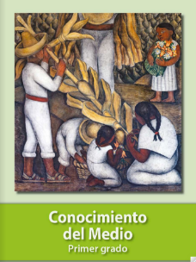
https://libros.conaliteg.gob.mx/20/P1COA.htm

